关于填报2020年个人绩点分配的通知
各位老师：
按照《川北医学院科研量化评价与奖励实施办法（试行）》（川北医发〔2021〕48号）的文件要求，2020年科研量化、绩点计算及奖励、公示等工作已完成，现请各位老师（附后）进入科研创新服务平台，自行进行奖励分配填报，如有调整，后续另行单独通知：
1、填报时间：2022年12月15日至2022年12月18日
2、填报地址：科技处官网 科研创新服务平台：
http://211.83.41.133:8080/userAction!to_login.action （仅限校园网登录）
3、附件2为填报操作流程，如无法登录或技术问题，请联系技术员
冷老师 18784692346
请各位老师一定按时填写并核实相关数据，如因数据填报错误或因未按时完成填报造成无法领取奖励，自行负责。
附件1：绩点分配名单
附件2：操作流程
科技处
2022年12月14日

附件一（排名不分先后）：
序号 | 姓名 | 序号 | 姓名 | 序号 | 姓名 | 序号 | 姓名 | 序号 | 姓名
1 | 张波 | 43 | 莫国梁 | 85 | 陈蓉 | 127 | 谢霞 | 169 | 刘念
2 | 王显飞 | 44 | 罗姝 | 86 | 陈莲惠 | 128 | 王金莲 | 170 | 李杨
3 | 蒋琳 | 45 | 刘茂 | 87 | 陈瑾歆 | 129 | 谭敏 | 171 | 李睿
4 | 张小军 | 46 | 林菁艳 | 88 | 常晋霞 | 130 | 郑倩 | 172 | 顾鹏
5 | 张晗 | 47 | 廖波 | 89 | 白桂芹 | 131 | 章欢 | 173 | 邓艳
6 | 张成栋 | 48 | 李峥 | 90 | 李小华 | 132 | 张蜀敏 | 174 | 陈莉
7 | 肖东琴 | 49 | 李源力 | 91 | 杨汉丰 | 133 | 张成华 | 175 | 曹龄之
8 | 唐辉 | 50 | 冷政伟 | 92 | 罗家明 | 134 | 杨健 | 176 | 陈天武
9 | 邵川 | 51 | 敬鹏 | 93 | 吴昌强 | 135 | 王含彦 | 177 | 邓黎颜
10 | 母其文 | 52 | 蒋莉 | 94 | 胡澜 | 136 | 宋桂芹 | 178 | 陈科宇
11 | 刘芳 | 53 | 蒋静 | 95 | 刘英 | 137 | 荣欣欣 | 179 | 张小明
12 | 李云祥 | 54 | 贺国斌 | 96 | 张小东 | 138 | 任勇刚 | 180 | 杜勇
13 | 李林佶 | 55 | 何泳龙 | 97 | 张全波 | 139 | 潘万龙 | 181 | 罗芳丽
14 | 蒋炳虎 | 56 | 何芳 | 98 | 岳荣川 | 140 | 母波 | 182 | 郭晓兰
15 | 季一飞 | 57 | 苟连平 | 99 | 弋鹏圣 | 141 | 罗杰伟 | 183 | 周京国
16 | 邓学云 | 58 | 龚君佐 | 100 | 杨国栋 | 142 | 李倩倩 | 184 | 吴乐
17 | 左后东 | 59 | 甘艳琼 | 101 | 邬韬 | 143 | 蒋振 | 185 | 孙桂英
18 | 赵龙 | 60 | 陈朗 | 102 | 王艳 | 144 | 付晶晶 | 186 | 刘霞
19 | 赵婧 | 61 | 王姬 | 103 | 任亦星 | 145 | 冯亚岚 | 187 | 李莉
20 | 余孟英 | 62 | 汪芳俊 | 104 | 胡厚祥 | 146 | 陈卫 | 188 | 何秀利
21 | 易婷婷 | 63 | 涂发平 | 105 | 庞峻 | 147 | 王强 | 189 | 谭青青
22 | 杨雪松 | 64 | 司丽静 | 106 | 刘振中 | 148 | 汪光蓉 | 190 | 廖萱
23 | 杨小霖 | 65 | 王震 | 107 | 范晖 | 149 | 马强 | 191 | 兰长骏
24 | 杨明 | 66 | 王廷龙 | 108 | 司俊霄 | 150 | 岳文胜 | 192 | 朱江
25 | 杨静 | 67 | 蒋国会 | 109 | 潘尔春 | 151 | 杨林 | 193 | 周春阳
26 | 杨凡慧 | 68 | 赵嘉宜 | 110 | 蓝英 | 152 | 肖波 | 194 | 赵波
27 | 熊永福 | 69 | 彭波 | 111 | 柯雄 | 153 | 唐伟 | 195 | 张仕禄
28 | 谢亮 | 70 | 李献青 | 112 | 姜艳 | 154 | 谭榜宪 | 196 | 李毓灵
29 | 文丹 | 71 | 杜燕 | 113 | 刘尚清 | 155 | 马晓洁 | 197 | 李素华
30 | 温琥玲 | 72 | 尹益民 | 114 | 庞骁 | 156 | 马代远 | 198 | 李敬东
31 | 王晓明 | 73 | 张艳云 | 115 | 胡超 | 157 | 阴新强 | 199 | 蒋萍
32 | 王小清 | 74 | 谢婷婷 | 116 | 侯令密 | 158 | 杨春艳 | 200 | 黄小华
33 | 王萍 | 75 | 王泽阳 | 117 | 陈泰宇 | 159 | 王冰 | 201 | 黄多
34 | 王丹 | 76 | 李芋均 | 118 | 陈丽 | 160 | 田瑞敏
35 | 田东 | 77 | 何丽芬 | 119 | 艾小鹏 | 161 | 任铜彦
36 | 唐晓平 | 78 | 葛慧玲 | 120 | 徐冬冬 | 162 | 刘文虎
37 | 任晓虹 | 79 | 杜军 | 121 | 王威 | 163 | 刘军
38 | 青玉凤 | 80 | 邓江雪 | 122 | 金波 | 164 | 李毅
39 | 彭媛 | 81 | 陈建平 | 123 | 曾艳 | 165 | 贾飞云
40 | 欧静 | 82 | 陈晓文 | 124 | 谢勇恩 | 166 | 董军
41 | 牟韵竹 | 83 | 谯利平 | 125 | 曾梅 | 167 | 钟晓武
42 | 龙霖 | 84 | 邹云春 | 126 | 唐学贵 | 168 | 张红

附件2：
操作流程：

1.登录科研系统，在个人页面的导航栏里选择“绩效分配”，
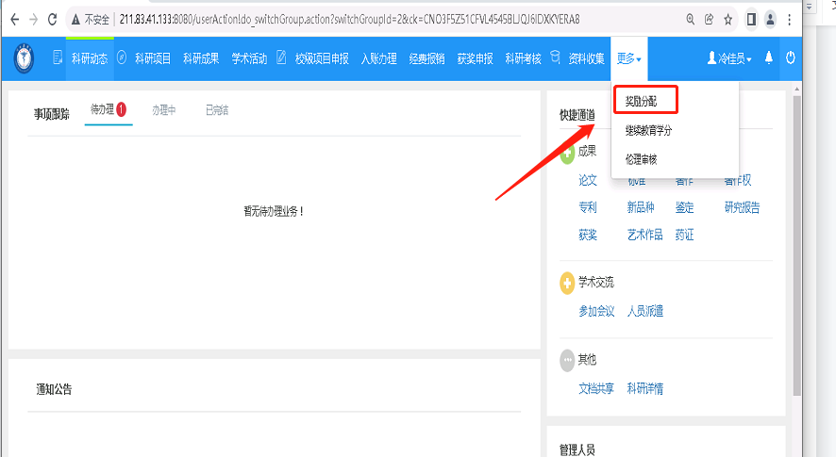
2.凡是名单上的老师，就会有如下图的绩效分配记录；然后点击“编辑”
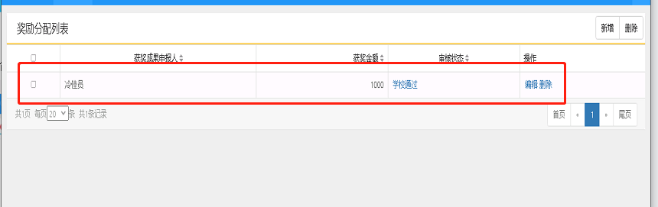
3.根据页面设置的选必填字段来填写绩效的相关信息；附件请下载页面左上角的“承诺函”，下载之后线下填好，建议转成pdf或者扫描件格式上传到附件框里，点击保存。
